

การตัดสินผลการเรียนรายวิชา

ให้นำคะแนนระหว่างภาคเรียนรวมกับคะแนนปลายภาคเรียนและจะต้องได้คะแนนไม่น้อยกว่าร้อยละ 50 จึงจะถือว่าผ่าน ผลการเรียนในรายวิชานั้น

ค่าระดับผลการเรียน
แบ่งออกเป็น 8 ระดับ ดังนี้
- ได้คะแนนร้อยละ 80-100 ให้ระดับ 4 หมายถึง ดีเยี่ยม
- ได้คะแนนร้อยละ 75-79 ให้ระดับ 3.5 หมายถึง ดีมาก
- ได้คะแนนร้อยละ 70-74 ให้ระดับ 3 หมายถึง ดี
- ได้คะแนนร้อยละ 65-69 ให้ระดับ 2.5 หมายถึง ค่อนข้างดี
- ได้คะแนนร้อยละ 60-64 ให้ระดับ 2 หมายถึง ปานกลาง
- ได้คะแนนร้อยละ 55-59 ให้ระดับ 1.5 หมายถึง พอใช้
- ได้คะแนนร้อยละ 50-54 ให้ระดับ 1 หมายถึง ผ่านเกณฑ์ขั้นต่ำที่กำหนด
- ได้คะแนนร้อยละ 0-49 ให้ระดับ 0 หมายถึง ต่ำกว่าเกณฑ์ขั้นต่ำที่กำหนด

การจบหลักสูตร

๑. ผ่านเกณฑ์การประเมินการเรียนรู้รายวิชาตามโครงสร้าง
หลักสูตร
๒. ผ่านเกณฑ์การประเมินกิจกรรมพัฒนาคุณภาพชีวิต(กพช.) ไม่น้อยกว่า 100 ชั่วโมง
๓. ผ่านการประเมินคุณธรรม ในระดับพอใช้ขึ้นไป
๔. เข้ารับการประเมินคุณภาพการศึกษานอกระบบระดับชาติ
“ เรียนรู้ได้ตลอดชีวิตกับ กศน. ”

สถานที่รับสมัคร

๑. ศูนย์การศึกษานอกระบบและการศึกษาตามอัธยาศัยอำเภอกระสัง
๒. ศูนย์การเรียนชุมชน ๑๑ แห่ง ดังนี้
- ศูนย์การเรียนชุมชนตำบลกระสัง
- ศูนย์การเรียนชุมชนตำบลเมืองไผ่
- ศูนย์การเรียนชุมชนตำบลกันทรารมย์
- ศูนย์การเรียนชุมชนตำบลหนองเต็ง
- ศูนย์การเรียนชุมชนตำบลบ้านปรือ
- ศูนย์การเรียนชุมชนตำบลสองชั้น
- ศูนย์การเรียนชุมชนตำบลสูงเนิน
- ศูนย์การเรียนชุมชนตำบลลำดวน
- ศูนย์การเรียนชุมชนตำบลห้วยสำราญ
- ศูนย์การเรียนชุมชนตำบลชุมแสง
- ศูนย์การเรียนชุมชนตำบลศรีภูมิ
๓. สถานที่ที่ศูนย์การศึกษานอกระบบและการศึกษาตามอัธยาศัยเภอกำหนด
๔. สถานที่ของภาคีเครือข่ายลักษณะสถานศึกษาในกำกับที่นักงาน กศน.กำหนด

ติดต่อ

โทรศัพท์ : ๐-๔๔๖๙-๑๓๖๓
E – mail : krasang@buriram.nfe.go.th



ศูนย์การศึกษานอกระบบและการศึกษาตามอัธยาศัยอำเภอกระสัง
รับสมัครนักศึกษาใหม่

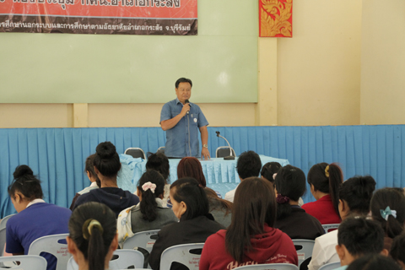

 ประถมศึกษา
 มัธยมศึกษาตอนต้น
 มัธยมศึกษาตอนปลาย
 นักศึกษาเทียบโอน
 นักศึกษาเทียบระดับ


การรับสมัครนักศึกษา

ระยะเวลาในการรับสมัคร

ภาคเรียนที่ ๑ ระหว่างวันที่ ๑ - ๓๐ เมษายน ของทุกปี
ภารเรียนที่ ๒ ระหว่างวันที่ ๑ - ๓๐ ตุลาคม ของทุกปี

หลักฐานการสมัคร
- ใบสมัครการลงทะเบียน
- รูปถ่าย ๑ นิ้ว จำนวน ๒ รูป (สวมเสื้อสีขาว/ไม่สวมหมวก/แว่นตาดำ/ถ่ายไม่เกิน ๖ เดือน และไม่ใช่รูปโพลาลอยด์)
- หลักฐานการศึกษา(ฉบับจริงพร้อมสำเนา) จำนวน ๓ ฉบับ (ยกเว้นระดับประถมศึกษา) เช่น
  - ใบสุทธิ
  - ใบแสดงผลการเรียน
  - ใบประกาศนียบัตร
สำเนาทะเบียนบ้าน จำนวน ๒ ฉบับ
- สำเนาบัตรประชาชน จำนวน ๒ ฉบับ
- สำเนาหลักฐานการเปลี่ยนชื่อ-สกุล จำนวน ๑ ฉบับ เช่น
  - สำเนาใบเปลี่ยนชื่อ-สกุล
  - สำเนาใบทะเบียนสมรส
  - สำเนาใบหย่า
- หาบิดา-มารดา ใช้นามสกุลไม่ตรงกันระหว่างวุฒิการศึกษากับบัตรประชาชนให้สำเนาบัตรประชาชนของบิดา หรือมารดามายื่นด้วย

หมายเหตุ : ต้องมีอายุ ๑๖ ปีบริบูรณ์ขึ้นไป

สาระการเรียนรู้
๑. ทักษะการเรียนรู้
๒. ความรู้พื้นฐาน
๓. การประกอบอาชีพ
๔. ทักษะการดำเนินชีวิต
๕. การพัฒนาสังคม
หมายเหตุ : วิชาเลือกในแต่ละระดับสถานศึกษาต้องจัดให้ผู้เรียน เรียนรู้จากการทำโครงงาน จำนวนอย่างน้อย ๓ หน่วยกิต

การลงทะเบียน
๑. ระดับประถมศึกษา ลงทะเบียนเรียนทั้งหมด ไม่น้อยกว่า
๔๘ หน่วยกิต ให้ลงทะเบียนได้ภาคเรียนละไม่เกิน ๑๔ หน่วยกิต
๒. ระดับมัธยมศึกษาตอนต้น ลงทะเบียนเรียนทั้งหมด
ไม่น้อยกว่า ๕๖ หน่วยกิต ให้ลงทะเบียนได้ภาคเรียนละไม่เกิน
๑๖ หน่วยกิต
๓. ระดับมัธยมศึกษาตอนปลาย ลงทะเบียนเรียนทั้งหมด
ไม่น้อยกว่า ๗๖ หน่วยกิต ให้ลงทะเบียนได้ภาคเรียนละไม่เกิน
๒๐ หน่วยกิต

การเทียบโอน
๑. จากผลการเรียน (หลักฐานการศึกษา)
๒. จากการศึกษานอกระบบประเภทการศึกษาต่อเนื่อง
๓. จากหลักสูตรต่างประเทศ
๔. จากความรู้และประสบการณ์กลุ่มเป้าหมายเฉพาะ
๕. จากการประเมินความรู้และประสบการณ์

การวัดและประเมินผลปลายภาคเรียน
ผู้เรียนที่จะผ่านการประเมินรายวิชาใด จะต้องเข้าสอบปลายภาคเรียนและมีคะแนนปลายภาคเรียนรวมกับคะแนนระหว่างภาคเรียนผ่านเกณฑ์ขั้นต่ำตามเกณฑ์ที่สำนักงานกศน.กำหนด

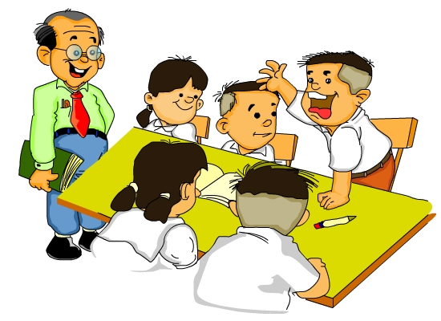
วิธีเรียน กศน.

- การเรียนรู้แบบพบกลุ่ม
- การเรียนรู้ด้วยตนเอง
- การเรียนรู้แบบทางไกล
- การเรียนรู้แบบชั้นเรียน

การวัดและประเมินผล

- การประเมินผลในระดับสถานศึกษา ประกอบด้วย การวัดและประเมินผลรายวิชา กิจกรรมพัฒนา คุณภาพชีวิต (กพช.) และ ประเมินคุณธรรม
- การประเมินคุณภาพการศึกษานอกระบบ ระดับชาติ (ภาคเรียนสุดท้ายก่อนสอบปลายภาค)

ระดับการศึกษา/เวลาเรียน

แบ่งออกเป็น ๓ ระดับ คือ ระดับประถมศึกษา ระดับมัธยมศึกษาตอนต้น และ ระดับมัธยมศึกษาตอนปลาย โดยแต่ละระดับใช้เวลาเรียน ๔ ภาคเรียน ยกเว้นกรณีที่มี การเทียบโอน ทั้งนี้ต้องลงทะเบียนในสถานศึกษาอย่างน้อย ๑ ภาคเรียน

เปิด-ปิด ภาคเรียน

ภาคเรียนที่ ๑ เปิด ภาคเรียน ๑๖ พฤษภาคม
ปิด ภาคเรียน ๑๑ ตุลาคม
ภาคเรียนที่ ๒ เปิด ภาคเรียน ๑ พฤศจิกายน

ปิด ภาคเรียน ๑ เมษายน

